רונית שחר
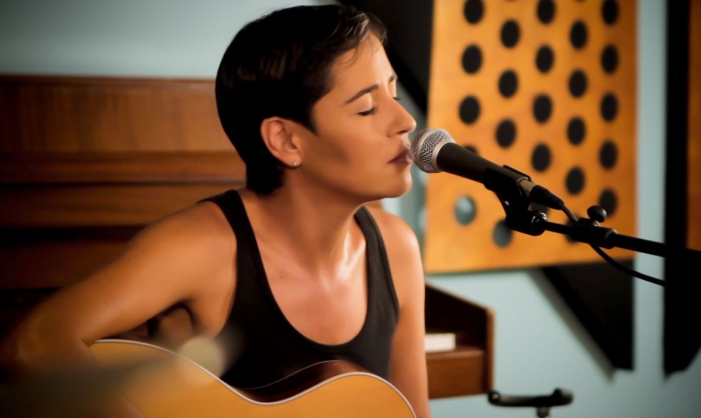
"העם הנבחר"
מילים ולחן- רונית שחר
סינגל שני מתוך האלבום החדש שבדרך

רונית שחר, אחת מהיוצרות החשובות והמשמעותיות ברוק הישראלי, מוציאה סינגל שני "העם הנבחר" מתוך האלבום חדש- "כל העולם", הרביעי במספר. העם הנבחר הוא שיר קצבי ואנרגטי שלא מאפשר לרגליים להישאר יציבות ועם טקסט חד ונוקב..

הסינגל הראשון" כל העולם" שיר הנושא של האלבום זכה לאהדה ולביקורות משבחות מהקהל ומהתקשורת :
" אחד השירים היפים שנשמעו בארץ לאחרונה...
שלושת אלבומיה עד כה כללו להיטים שמיקמו אותה במקום של כבוד במוזיקה הישראלית.." ( אסף נבו, MAKO)
בעוצמה שקטה וברגש רב היא יוצרת שירים על מסעות פנימיים, על אהבה ועל החיים...קולה הקסום והייחודי הופך את חווית ההאזנה למרגשת ובלתי נשכחת.
שלושת אלבומיה הקודמים שהנפיקו להיטים כמו "אהוב יקר" "שלום לתמימות" "ועכשיו ניגע", "נורית", "תרגעי עכשיו" ו"להתחיל להמשיך" תפסו מקום של כבוד במוסיקה הישראלית ומיקמו אותה כאחת מהזמרות- יוצרות הבולטות.
כעת אחרי 5 שנים של יצירה, כתיבה ובשלות, מוציאה שחר את אלבומה "כל העולם" גם באלבום זה, בדומה לאלבומיה הקודמים רונית אחראית על רוב הלחנים והטקסטים.

במקביל, רונית ממשיכה להופיע בכל רחבי הארץ וממשיכה לצבור קהל שמלווה אותה בנאמנות מתחילת דרכה.

האזנה נעימה!

